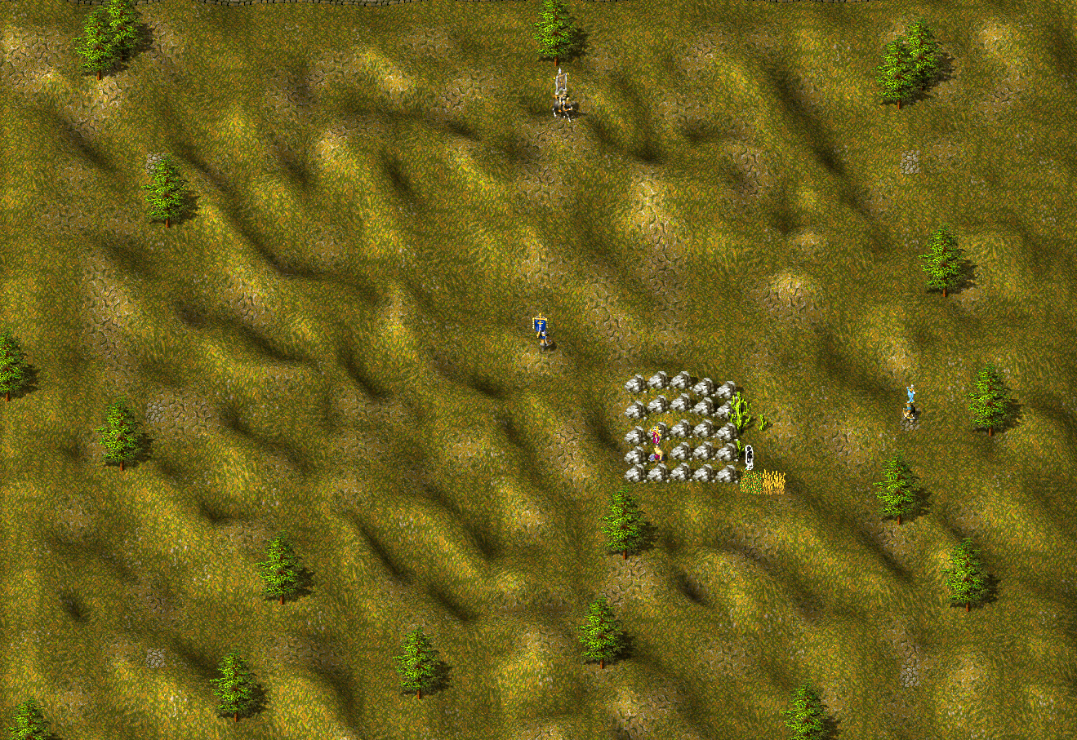

Magic Arena

© andreus, vovets1, Sertask 2015

*CONTENTS*

ENGLISH VERSION 3

4 simple steps to play the game mode 3

About the game mode 4

Information about the Heroes and their skills 5

*Lance Carrier* 5

*Barbarian* 6

*Crossbowman* 7

*Sword Fighter* 8

*Bowman* 9

*Pikeman* 10

*Axe Fighter* 11

*Axe Fighter - Werewolf* 12

*Warrior* 13

*Knight* 14

*Rogue* 15

RUSSIAN VERSION 16

Об игровом моде 16

Герои и их скиллы 17

*Копейщик.* 18

*Варвар* 19

*Арбалетчик* 20

*Мечник* 21

*Лучник* 22

*Пикейщик* 23

*Пеший Воин.* 24

*Пеший Воин - Оборотень* 25

*Воитель* 26

*Рыцарь* 27

*Бандит* 28

# ENGLISH VERSION

## 4 simple steps to play the game mode

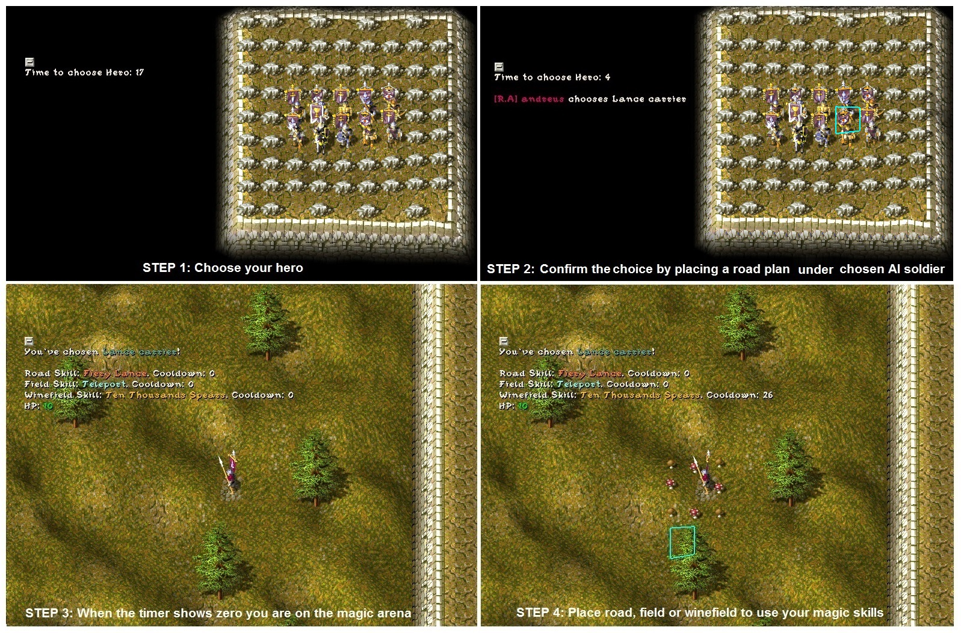

## About the game mode

Magic Arena is the new game mode in KaM. Here you can defeat your enemies only by using magic skills. You can't kill enemies by hitting them with your sword, lance, etc. There are 10 heroes in this version. Every hero has 10 HP, 3 skills excluding Axe Fighter (he has 6). You have 35 seconds before game to discuss the choice of heroes, strategy, etc, then pick the hero. To pick the hero place the road plan in the tile next to one of AI soldiers, which you'll see at the start. If not, hero will be chosen by random. NOTE: you can’t change your choice! After 35 seconds hero will spawn at the special point.

To use a skill, you need to place road, field or wine. Most of them have a delay before using. Every skill has a cooldown. Your hero has 10 HP. If you were damaged, you lose 1 (for all damaging skills) hp and respawn at your point, where you started the game. If you have 0 hp, you'll be removed from the arena to the tribune. Be careful: you can damage yourself or your allies by inaccurate using of your skills. Also, don’t step on the "animation tiles", they'll kill you too. As well as your enemies. Most of skills can't kill the hero standing just in the next tile. "Line skills" (which attacks along the line) directs according to gaze direction. Line skills can't go diagonally.

When you respawn, you have 6 seconds of immortality. Only one can kill you during the immortality. You will find it below in the text.

Every 2 minutes a rune will spawn on one of 2 special tiles. They will help you to win. To use it, just stand on it. You can’t be in the tile of spawn of rune, if rune is absent.

There are 4 types of runes: Regeneration, Illusion and Immortality.

Regeneration (bush) - regens 1 hp

Illusion (palm) - creates 4 your illusions, which try to attack enemies by hand. They live 3 minutes. Can’t be imprisoned (Bowman, skill “Prison”)

Immortality (reed) - your hero becomes immortal for 20 seconds. Effect is similar to respawn immortality effect.

Recharge (young tree) - resets cooldowns and decreases them for 25% for next 60 seconds.

Teams only 1234 vs 5678. (!)

Recommended speed: x1.5

Good luck! We hope you enjoy our creation.

## Information about the Heroes and their skills

Here is information about heroes and their skills. Every hero has distinctive features, one can kill from far distance, another can avoid it, etc. Try all heroes, and their combinations. Keep in mind, that team play here is very important. Right choice is the key to victory.

Max HP: 12.

If you are playing this map for the first time, try choosing Crossbowman or Barbarian, because in developer’s opinion, they are the easiest heroes to start playing.

### *Lance Carrier*

Fiery lance. Lance Carrier throws a magic lance.

Distance: 10x1 (10 - length, 1 - width).

Cooldown: 8 seconds.

Delay: short.

Animation during the delay: 4 tiles.

Speed: medium

Effects: -1 HP

Teleport. Lance Carrier disappears from one place and appears in another.

Radius: 5 tiles

Cooldown: 8 seconds

Delay: -

Animation: -

Effects: just teleport. Nothing more.

Ten thousand spears. Lance carrier prepares lots of magic lances and then throws them as the crow flies.

Distance: 20x3

Cooldown: 28 seconds

Delay: long

Animation: 8 tiles.

Speed: very fast

Effects: -1 HP. Deal 2 similar waves one by one.

### *Barbarian*

Cracking Earth. Barbarian swings his blade and hits the ground which causes a fissure in front of the hero.

Distance: 8x1

Cooldown: 11 seconds

Delay: short

Animation: 4 tiles

Speed: slow

Effects: -1 HP, fissure lays on the ground for 6,5 seconds.

Wave of Rage. With a powerful roar Barbarian creates a powerful wave around the hero.

Radius: from 2 to 5 tiles

Number of waves: 1

Cooldown: 18 seconds

Delay: -

Animation: -

Speed: fast

Effects: -1 HP. Block enemy's attack.

Totem of Anсestors. Barbarian uses the power of his ancestors and creates a totem near himself.

Radius of using: 7 tiles

Radius of waves: 4 tiles

Number of waves: 5

Cooldown: 30 seconds

Delay: long

Animation: 8 tiles (with the ability of escaping)

Speed: slow

Effects: -1 HP. With very-very little chance it can block enemy's attacks. Don't trust it.

Totem can destroy Bowman's mine, if you'll place it just right on the mine (exactly totem, not its waves).

### *Crossbowman*

Accurate shot. Crossbowman takes aim and shoots a magic arrow.

Distance: 12x1

Cooldown: 10 seconds

Delay: short

Animation: 4 tiles

Speed: fast

Effects: -1 HP

Sudden death. Crossbowman bursts and burns the ground.

Radius of using: 8 tiles

Area of burst: 3x3

Cooldown: 16 seconds

Delay: long

Animation: 4 tiles

Effects: -1 HP

Sniper Shot. Crossbowman raises all his internal powers and makes an incredible shot.

Distance: 48x1 (all map)

Cooldown: 25 seconds

Delay: medium

Animation: 8 tiles

Speed: fast

Effects: -1 HP

### *Sword Fighter*

Spiked Earth. Using the Black Magic, Sword Fighter creates a path of spiked thorns.

Distance: 8x1

Cooldown: 10 seconds

Delay: short

Animation: 4 tiles

Speed: slow

Effects: Stuns every hero who stepped on this path. Stunned heroes can't move and cast spells.

Path lays 5 second.

Stunned time after disappearing the path: 3 second. To sum up, you can stun the hero for 8 seconds. Storming heroes (Axe Fighter, Sword Fighter, Barbarian) during the charge goes on storming, but they can't use skills anyway.

Zombie Summon. Swordfighter creates an ugly zombie, who follows the enemies and tries to kill them.

Radius of summon: 4 tiles

Cooldown: 13 seconds.

Zombies time of life: 5 minutes

Delay: -

Animation: -

Effects: Zombie can hit an enemy with his weapon, but enemy can't, and he has to kill them by a skill. The main feature: zombies can kill heroes through the immortality. This is very important against Bowman and Crossbowman.

Fear. Sword Fighter casts a powerful curse which makes enemies lost control of their heroes; they start wandering around, and they can't use skills. To use it, place wine just under the enemy hero.

Radius: 5 tiles

Cooldown: 25 seconds

Delay: -

Animation: -

Duration: 8 seconds

Effects: Enemy can't use spells, and he wanders around.

As while you stunned but storming, you go on storming and you can't use spells when feared.

### *Bowman*

Catch the bomb. Bowman places a mine just in front of him.

Radius: 1 tile. (to activate skill just place a road near you)

Cooldown: 10 seconds

Duration: 150 seconds

Area of explosion: 3x3

Delay: short

Animation: 4 tiles

Effects: -1 HP. Mines are invisible for your enemies, but you and your allies can see them. Mines can be destroyed by Totem of Ancestors. Can’t be planted near rune’s spawn.

Prison. Bowman hones hero (or heroes) in stone prison.

Radius of using: 8 tiles

Radius of prison: 5x5 (3x3, because 5x5 is the size with the outer walls)

Duration: 7 seconds

Cooldown: 17 seconds

Delay: -

Animation: -

Effects: Heroes can't move in prison. None can destroy it. But heroes can use their spells, and none will wee the animation. To hone somebody in prison, place a field under the enemy hero. As Fear (Sword Fighter). You also can hone sword's zombies by using prison on them, but you can’t hone illusions.

Revenge from Nowhere. Bowman creates an arrow shot with an explosive attached to the arrow. It causes a big burst.

Distance: 16x1

Radius of explosion: 6 tiles

Number of explosions: 1

Cooldown: 25 seconds

Delay: medium

Animation: 8 tiles

Speed: fast

Effects: -1 HP.

### *Pikeman*

Vise of Death. Pikeman creates a terrible vise which spawns on the distant from the pikeman, and then goes to him immediately. After that he destroys it and throws it as the crow flies.

Radius: 5 tiles

Distance: 8x1

Cooldown: 16 seconds.

Delay: -

Animation: -

Speed: fast, then medium.

Effects: -1 HP. Block enemy's attack

Sacrificial teleport. Pikeman uses a couple of his blood and teleports for far distance.

Radius: 10 tiles

Cooldown: 10 seconds

Delay: -

Animation: -

Effects: Pikeman loses 1 HP, and teleports. You can’t use it when you have 1 hp.

Concentration. Pikeman prepares a big burst of forbidden magic. He is immortal but stunned while preparing. After that his power escapes, destroy anything and anyone who dared be near.

Radius: 8 tiles

Number of waves: 1

Cooldown: 35 seconds

Delay: very long

Animation: 4 tiles

Speed: fast

Effects: -1 HP, Preparing status (immortality + stun).

### *Axe Fighter*

Gravity. Axe Fighter creates a gravity changing in the point nearby. So all units near will gather there.

Radius of using: 5 tiles

Radius of gravity field: 5 tiles

Cooldown: 18 seconds

Delay: -

Animation: -

Speed: happens instantly.

Effects: violent gathering of heroes.

Deadly fireworks. Axe Fighter creates a very powerful explosion. Be careful: don’t harm yourself and your allies!

Radius of the first burst: from 2 to 5 tiles

Radius of the secondary bursts: from 2 to 3 tiles

Radius of using: 6 tiles.

Delay: very long

Animation: 4 tiles

Speed: fast

Cooldown: 20 seconds

Effects: -1 HP. Pierse blocks. Everyone can see where you are going to set fireworks.

Werewolf. After a few delay Axe Fighter shifts his shape and becomes Vagabond. To use it, place wine field near the Axe Fighter.

Delay: short

Animation: -

Effect: you are the Vagabond, a new hero. When you are Vagabond, you can’t use skills of Axe Fighter.

Cooldown: 135 seconds.

Duration: 45 seconds.

### *Axe Fighter - Werewolf*

Disorientation. Vagabond uses his wild magic and stuns heroes for a while.

Radius of using: 6 tiles

Area: 3x3

Cooldown: 13 seconds

Delay: -

Animation: -

Duration: 1 second

Speed: happens instantly

Effects: stun.

Vaga-Wave. Vagabond creates a wave of ancient magic.

Radius: from 2 to 4 tiles

Cooldown: 17 seconds

Delay: -

Animation: -

Speed: fast

Effects: -1 HP

Regen. Vagabond uses his unique knowledge about healing magic.

Radius of using: 4 tiles

Area: 3x3

Cooldown: 60 seconds

Delay: medium

Animation: 4 tiles

Duration: 5 seconds

Effects: +1 HP. You can get 1 HP once in 6 seconds. It means that you can earn 1 HP for 1 using the skill. Be careful: your enemies can steal your healing bushes.

### *Warrior*

Fiery snake. Warrior releases a fiery snake from his hand, which goes like zigzag.

Distance: 12 tiles

Width: 3 tiles

Cooldown: 11 seconds

Animation: 4 tiles

Delay: short

Speed: medium

Effect: -1 hp.

Sturdy Armor. Warrior strengthens his or ally’s armor, making the target immortal for a while.

Radius: 5 tiles

Immortality duration: 5 seconds

Cooldown: 16 seconds

Animation: 4 tiles (they don’t kill)

Delay: medium

Effect: Immortality is the same as rune’s immortality of after respawn.

Circle of Silence. Warrior forbids using of spells and then makes a fiery wall around him.

Silence zone radius: 9 tiles

Fiery walls width: 2 tiles

Duration: 12 seconds

Cooldown: 35 seconds

Animation: 8 tiles

Delay: medium no delay for silence, medium delay for walls

Effects: silence for enemies who were in circle radius when spell was casted. Fiery walls: -1 hp.

### *Knight*

Ropes of Death. After a short delay Knight pulls enemy of ally to you.

Radius of using: 5 tiles

Cooldown: 13 seconds

Animation: 4 tiles (doesn’t kill)

Delay: medium

Effect: The target appears near you in the tile you are watching.

Deafening Clatter. The Knights’ horse makes a very loud stunning clatter

Radius: from 2 to 4 tiles

Cooldown: 15 seconds

Duration: 5 seconds

Animation: -

Delay: -

Speed: medium

Effect: stun. Can block enemy’s attacks

Raging Spurt. Knights makes a spurt and tramples anyone who is straight ahead.

Distance: 12 tiles

Cooldown: 18 seconds

Animation: 8 tiles (doesn’t kill)

Delay: medium

Speed: very fast

Effect: -1 hp. Preparing status (immortality + stun). Immortality during all the spurt

### *Rogue*

Mental Burst. With the power of thought Rogue makes a burst on a medium distance.  
 Distance: 8 tiles

Radius: 4 tiles

Cooldown: 8 seconds

Animation: 4 tiles

Delay: short

Speed: very fast

Effect: -1 HP.

Spell Stealing. Rogue steals from enemy his last casted spells for a while.  
 Radius: 8 tiles

Cooldown: 10 seconds

Animation: 4 tiles (don’t kill)

Delay: short

Duration: 120 seconds.

Effect: you steal a spell, and you can cast it by clicking wine field.

Here is some important info:

1). When you steal Totem Of Ancestors, Deadly Fireworks or Revenge from Nowhere, you’ll have a cooldown on them (10, 5 and 2 seconds respectively). It was made because of some technical issues. We hope we’ll able to fix it in next versions.

2). You can reset cooldown on stolen spell if you steal it again.

# RUSSIAN VERSION

## Об игровом моде

Magic Arena - это новый игровой режим КаМа. Здесь вы не можете убить врага "с руки", но у вас есть различные магические умения, которые помогут вам в этом.

Всего в этой версии 10 героев. У каждого героя 10 ХП (жизней), по 3 скилла (кроме пешего, у него 6). Когда вы начинаете игру, вас есть 35 секунд, чтобы обсудить и выбрать героя. Чтобы выбрать героя, откройте режим стройки и кликните дорогой перед нужным героем. Если вы не успеваете взять за 35 секунд, то герой берётся рандомно. После этих 35 секунд герой появится на арене в специальной точке. Так начинается игра.

Немного общей информации о умениях (далее скиллах): чтобы активировать скилл, вам надо ткнуть дорогу, поле или виноград. Каждое умение имеет кулдаун (откат), многие из них имеют задержку и анимацию перед использованием. Если вас подбили скиллом, наносящий урон (коих большинство), то вы теряете одно хп и автоматически телепортируетесь к себе на точку спауна (где вы начали игру). Если у вас 0 хп - вы проигрываете и телепортируетесь на трибуну, где можете досмотреть игру.

Будьте осторожны: ваши умения могут навредить вашим союзникам и вам самим. Также не наступайте ни в коем случае на "тайлы анимации". Они тоже убивают. Это сделано для того, что юнит был ограничен в движениях во время произношения скилла.

Правда, анимация есть не везде. Прошу запомнить, что большинство скиллов не убивают врага, если он находится прямо в соседней клетке (потому что тогда слишком часто погибает и сам герой). Однако есть и исключения. Об этих аспектах будет расписано подробнее в разделе героев. "Линейные скиллы" (те, которые летят по прямой), как и многие другие, не задевают клетку прямо перед героем (но можно анимацией отправить врага на респ). Направления этих скиллов зависят от направления взгляда вашего героя. Линейные скиллы не бьют по диагонали. Если ваш герой смотрит по диагонали, то скилл всё равно полетит по прямой.

Когда вы появляетесь на карте, а так же после каждой смерти, у вас есть 6 секунд бессмертия. Правда, есть кое-кто, кто пробивает это бессмертие. Но об этом ниже.

Каждые 2 минуты в одном из двух специальных тайлов будет появляться руна. Она сможет помочь вам победить. Чтобы использовать руну, просто встаньте на неё. Всего есть 3 типа рун: Регенерация, Иллюзии и Неуязвимость.

Регенерация (куст) - восстанавливает герою 1 хп.

Иллюзии (пальма) - вокруг героя появляются 4 его копии, которые начинают преследовать противника, и атаковать его «с руки». Живут 3 минуты. Не могут быть заперты в клетку (Лучником).

Неуязвимость (камыш) - ваш герой становится практически неубиваемым на протяжении 20 секунд (механика схожа с бессмертием после респауна, и её тоже можно пробить).

Перезарядка (деревце) – сбрасывает все текущие кулдауны, а так же снижает их для ваших умений на 25% на следующие 60 секунд.

Команды только 1234 против 5678. В плане сторон. Больше 2 команд категорически не рекомендуется, ибо многие вещи могут работать не так, как должны работать при игре с двумя командами.

Рекомендованная скорость – х1.5

Надеемся, что вам понравится эта карта. Желаем вам весёлой игры, и не подбивайте своих союзников.

## Герои и их скиллы

Первый скилл - дорога, второй - поле, третий - вино. У каждого героя свои уникальные скиллы, которые делают каждого героя особенным, сильным с одной стороны, и слабым с другой, или же сбалансированным. Один герой может убить вам издалека, другой вблизи, один может избежать атаки, а другие нет, одни убивают, другие контролят, и т.п. Попробуйте всех героев, их комбинации. Держите в уме, что командная игра на этой карте очень важна, и многое зависит от правильного выбора героя. Не меньше зависит и от сольного контроля своим героем.

Максимальное кол-во хп героя - 12.

Если вы на карте первый раз, или начинающий игрок, советуем вам взять Арбалетчика или Варвара. По мнению разработчиков этой карты, они являются самыми простыми в освоении. А теперь время конкретики.

*Копейщик.*

Огненное копьё. Копейщик кидает магическое копьё.

Дальность: 10х1 (10 - длина, 1 - ширина)

Кулдаун: 8 секунд

Задержка: маленькая

Анимация вокруг героя: 4 тайла

Скорость полёта: средняя

Эффект: -1 хп

Телепорт. Копейщик исчезает с одного места и появляется в другом.

Радиус: 5 клеток

Кулдаун: 8 секунд

Задержка: -

Анимация: -

Эффект: вы телепортируетесь

Десять тысяч копий. Копейщик создает неисчислимое множество волшебных копий и пускает их по прямой.

Дальность: 20х3

Кулдаун: 28 секунд

Задержка: большая

Анимация: 8 тайлов

Скорость: быстро

Эффект: -1 хп. После первой волны будет следовать вторая.

*Варвар*

Дрожь земли. Варвар размахивается свей секирой и бьёт о землю, создавая трещину в земле.

Дальность: 8х1

Кулдаун: 11 секунд

Задержка: маленькая

Анимация: 4 тайла

Скорость: медленно

Эффект: -1 хп. Трещина лежит 6,5 секунд.

Волна ярости. Варвар издаёт ужасающий рёв, порождающий волну вокруг героя.

Радиус: с 2 до 5 тайлов

Кол-во волн: 1

Кулдаун: 18 секунд

Задержка: -

Анимация: -

Скорость: быстро

Эффект: -1 хп. При своевременном использовании блокирует большинство атак по вам.

Тотем предков. Варвар использует силу своих предков и ставит тотем неподалёку.

Радиус применения: 7 тайлов

Радиус волн: 4 тайла

Кол-во волн: 5

Кулдаун: 30 секунд

Задержка: большая

Анимация: 8 тайлов (есть возможность выхода из неё без использования других скиллов. Какая - догадайтесь сами).

Скорость: медленно

Эффект: -1 хп. С очень-очень маленьким шансом может сблокировать атаку. Просто как факт, надеяться на это не стоит.   
Тотем уничтожает мины лучника (о них ниже). Причём только сам тотем, а не его волны.

### *Арбалетчик*

Точный выстрел. Арбалетчик прицеливается и выстреливает магической стрелой.

Дальность: 12х1

Кулдаун: 10 секунд

Задержка: чуть дольше, чем маленькая

Анимация: 4 тайла

Скорость: очень быстро

Эффект: -1 хп.

Внезапная смерть. Арбалетчик взрывает и поджигает землю в определённой зоне.

Радиус применения: 8 тайлов

Зона поражения: 3х3

Кулдаун: 16 секунд

Задержка: большая

Анимация: 4 клетки

Эффект: -1 хп

Снайперский выстрел. Арбалетчик использует все свои внутренние силы и делает потрясный выстрел.

Дальность: 48х1 (вся карта)

Кулдаун: 25 секунд

Задержка: средняя

Анимация: 8 тайлов

Скорость: очень быстро

Эффект: -1 хп

### *Мечник*

Оглушение. Мечник, используя тёмную магию, создаёт дорожку из острых страшных шипов

Дальность: 8х1

Кулдаун: 10 секунд

Задержка: маленькая

Анимация: 4 тайла

Скорость: медленно

Эффект: оглушает врага, не даёт ему двигаться и использовать скиллы. Шипы лежат на земле 5 секунд. После исчезновения шипов оглушение на 3 секунды. В сумме можно оглушить цель на 8 секунд. Если герой штурмует (Варвар, Мечник, Пеший) и наступает на стан, то он продолжает бежать, но кастовать скиллы не может.

Призыв зомби. Мечник вызывает страшного зомби рядом с собой. Зомби ходит за противниками и пытается убить их.

Радиус призыва: 4 тайла

Кулдаун: 13 секунд

Время жизни зомби: 5 минут

Задержка: -

Анимация: -

Эффект: Зомби может бить врага с руки, когда тот не может ему ответить взаимностью. Зомби можно убить со скилла. Главная фишка: зомби пробивает эффект бессмертия после респауна. Это очень важно при игре против Лучников и Арбалетчиков.

Страх. Мечник накладывает проклятие на героя, при котором вражеский герой теряет контроль: он не может использовать умения и ходит рандомно. Чтобы использовать, необходимо кликнуть виноградом под героя.

Радиус применения: 5 тайлов

Кулдаун: 25 секунд

Задержка: -

Анимация: -

Длительность: 8 секунд.

Эффект: враг не может кастовать умения и нормально ходить.   
Так же, как и в случаем с оглушением, если кинуть страх на штурмующего оппонента, то он продолжит бежать, но кастовать не может. 

### *Лучник*

Лови бомбу. Лучник ставит перед собой мину.

Радиус применения: 1 (ткните дорогу недалеко от себя, мина всё равно встанет перед луком).

Радиус взрыва: 3х3

Кулдаун: 10 секунд

Срок годности мины: 150 секунд

Задержка: маленькая

Анимация: 4 тайла

Эффект: -1 хп. Мины невидимы для врагов, но видимы для вас и ваших союзников. Мины могут быть уничтожены только по истечении срока годности или же тотемом предков от Варвара. Не могут быть установлены рядом с спауном рун.

Клетка. Лучник заточает юнита в каменную тюрьму.

Радиус применения: 8 клеток

Размер тюрьмы: 5х5 (если не считать внешнюю стену, то 3х3)

Длительность: 7 секунд

Кулдаун: 17 секунд

Задержка: -

Анимация: -

Эффект: заключённые не имеют возможности двигаться. Тюрьму никто сломать не может. Однако в тюрьме можно втихоря использовать навыки, т.к. никто не увидит анимацию. Чтобы запереть кого-нибудь, кликните поле под юнита. Как и в случае со страхом у Мечника. Можно запереть зомби от Мечника. Нельзя запереть иллюзии.

Месть из ниоткуда. Лучник использует стрелу со взрывчаткой.

Дальность: 16 тайлов

Радиус взрыва: 6 тайлов

Кол-во взрывов: 1

Кулдаун: 25 секунд

Задержка: средняя

Анимация: 8 тайлов

Скорость: очень быстро

Эффект: -1 хп

### *Пикейщик*

Тиски смерти. Пикейщик создаёт ужасные тиски на расстоянии от себя, которые тут же сдвигаются к нему. Потом он их ломает и кидает обломки по прямой.

Радиус: 5 тайлов

Дальность: 8х1

Кулдаун: 16 секунд

Задержка: -

Анимация: -

Скорость: круг быстро, прямая средне

Эффект: -1 хп. Блокирует большинство вражеских атак. 

Телепорт-жертва. Пикейщик использует каплю крови, чтобы телепортироваться на дальнее расстояние

Радиус: 10 тайлов

Кулдаун: 10 секунд

Задержка: -

Анимация: -

Эффект: вы телепортируетесь и теряете 1 хп. Нельзя использовать, когда у вас 1 ХП.

Концентрация. Пикейщик готовит взрыв запретной магии. Во время подготовки он неуязвим, но оглушён. После подготовки вся сила Пикейщика вырывается наружу, снося всех, кто посмел стоять рядом.

Радиус: 8 тайлов

Кол-во волн: 1

Кулдаун: 35 секунд

Задержка: очень большая

Анимация: 4 тайла

Скорость: быстро

Эффект: -1 хп. Статус подготовки (неуязвимость + оглушение).

### *Пеший Воин.*

Гравитация. Пеший Воин изменяет гравитацию в определённой точке, и все юниты стягиваются туда.

Радиус применения: 5 тайлов

Радиус стяжки: 5 тайлов

Кулдаун: 18 секунд

Задержка: -

Анимация: -

Скорость: моментально

Эффект: стягивание героев в кучу

Игры с пиротехникой (смертельные фейерверки). Пеший Воин устраивает нехилый взрыв. Будьте аккуратны, не заденьте себя и своих союзников.

Радиус первого взрыва: с 2 до 5 тайлов.

Радиус побочных взрывов: с 2 до 3 тайлов.

Радиус применения: 6 тайлов

Задержка: Очень большая

Анимация: 4 тайла

Скорость: быстро

Кулдаун: 20 секунд

Эффект: -1 хп. Пробивает некоторые блоки. Все видят точку, где вы собираетесь запустить фейерверк.

Оборотень. После небольшой задержки меняет свой облик и становится Сквайром. Чтобы использовать, хватает просто нажать вино неподалёку от героя.

Длительность: 45 секунд

Кулдаун: 135 секунд

Задержка: маленькая

Анимация: -

Эффект. На время вы Сквайр, новый герой. Пока вы сквайр, вы не можете использовать умения Пешего Воина.

### *Пеший Воин - Оборотень*

Дезоринтация: Сквайр использует свою дикую магию и оглушает ненадолго врагов

Радиус применения: 6 тайлов

Зона поражения: 3х3

Задержка: -

Анимация: -

Скорость: мгновенно

Эффект: оглушение

Вага-Вейв. Сквайр создаёт волну древней магии.

Радиус: с 2 до 4 тайлов

Кулдаун: 17 секунд

Задержка: -

Анимация: -

Скорость: быстро

Эффект: -1 хп. Блок атак.

Регенерация. Сквайр использует свои уникальные возможности лечебной магии.

Радиус применения: 4 клетки

Зона лечения: 3х3

Кулдаун: 60 секунд

Задержка: средняя

Анимация: 4 тайла (не убивает)

Длительность: 5 секунд

Эффект: +1 хп раз в 6 секунд. Это значит, что за 1 скилл вы отрегените себе 1 хп. Будьте аккуратны: враги могут подлечиться за Ваш счёт.

### *Воитель*

Огненный змей. Воитель выпускает огненного змея, который идёт зигзагом.

Дальность: 12 клеток

Ширина: 3 клетки

Кулдаун: 11 секунд

Анимация: 4 тайла

Задержка: маленькая

Скорость: средняя

Эффект: -1 хп

Крепкая броня. Воитель усиливает свою броню, или броню своего союзника, делая цель неуязвимой ненадолго.

Радиус применения: 5 клеток

Длительность: 5 секунд

Кулдаун: 16 секунд

Анимация: 4 тайла (не убивают)

Задержка: средняя

Эффект: цель становится неуязвимой. Эффект схож с эффектом от руны или после возрождения.

Кольцо молчания. Воитель запрещает использование заклинаний в обширной зоне вокруг него. Через некоторое время на границе этой зоны образуется огненная стена.

Радиус зоны молчания: 9 клеток

Ширина стен: 2 клетки

Длительность молчания: 12 секунд

Кулдаун: 35 секунд

Анимация: 8 тайлов

Задержка: нет для молчания, средняя для стен

Эффект: на всех врагов внутри клетки накладывается эффект молчания, стены наносят 1 ед. урона.

### *Рыцарь*

Нити смерти. После короткой задержки Рыцарь притягивает к себе противника, или же союзника.

Дальность: 5 клеток

Кулдаун: 13 секунд

Анимация: 4 тайла (не убивает)

Задержка: средняя

Эффект: цель притягивается прямо к вам в ту сторону, в которую вы смотрите.

Оглушительный топот. Рыцарский конь издаёт оглушительный топот.

Радиус: от 2 до 4 клеток

Кулдаун: 15 секунд

Длительность оглушения: 5 секунд

Задержка: -

Анимация: -

Скорость: средняя

Эффект: оглушение цели. Блок атак при своевременном применении.

Неистовый рывок. После непродолжительной подготовки Рыцарь совершает рывок в одну сторону, растаптывая тех, кто оказался у Вас на пути.

Длина рывка: 12 клеток

Кулдаун: 18 секунд

Анимация: 8 клеток (не убивают)

Задержка: средняя

Скорость: очень быстро

Эффект: Статус подготовки (неуязвимость + оглушение). Телепорт на 12 клеток в одном направлении. -1 хп всем, кто оказался на пути. Неуязвимость во время рывка.

### *Бандит*

Ментальный взрыв. Силой мысли Бандит устраивает взрыв на средней дистанции.

Дальность: 8 тайлов

Радиус: 4 клетки

Кулдаун: 8 секунд

Анимация: 4 клетки

Задержка: маленькая

Скорость: очень высокая

Эффект: -1 ХП

Кража заклинания. Бандит на определённое время крадёт у противника заклинание, которое тот использовал позже всех.

Дальность: 8 клеток

Кулдаун: 10 секунд

Анимация: 4 клетки (не убивает)

Задержка: короткая

Длительность: 120 секунд

Эффект: вы крадёте умение. Для каста воспользоваться виноградником.

Немного очень важной информации:

1). Когда вы крадёте Тотем Предков, Смертельные Фейерверки или Месть из Ниоткуда, то на них автоматом ставится кулдаун в 10, 5 и 2 секунды соответственно. Это было сделано из-за некоторых технических проблем, и мы надеемся, что исправим это в следующих версиях

2). Вы можете сбросить кулдаун на украденном скилле, если украдёте его повторно.